PERMISOS WI NDOWS

1. Crea la carpeta empresaMaderArt, sus subcarpetas e introduce archivos en ellas.

Proceso normal de creación de carpetas.

1. Crea 2 usuarios por departamento (Empleados y jefes). Crea un grupo por cada departamento e incluye cada usuario en su respectivo grupo.

**Crear usuarios:**

Inicio 🡪 Configuración 🡪 Cuentas 🡪 Otras personas 🡪 Agregar otra persona a este equipo 🡪 Agregar

**Crear grupo:**

Equipo 🡪 Administrar 🡪 Usuarios y grupos locales 🡪 Grupos 🡪 Clic derecho sobre el espacio en blanco 🡪 Grupo nuevo 🡪 Crear

**Añadir usuarios al grupo:**

Inicio 🡪 CMD (Ejecutar como administrador) 🡪 Sí 🡪 “net localgroup GRUPOAAÑDIRUSUARIO /add USUARIO”

1. Configura los permisos de cada carpeta (escritura y lectura). El resto de los grupos no tendrá acceso a carpetas ajenas.

**Para denegar el acceso a un grupo:**

Carpeta 🡪 Propiedades 🡪 Seguridad 🡪 Editar 🡪 Agregar 🡪 Opciones avanzadas 🡪 Buscar ahora 🡪 Selección del grupo a denegar el acceso 🡪 Aceptar 🡪 Aceptar 🡪 Control total denegar 🡪 Aplicar 🡪 Sí 🡪 Aceptar

**Para permitir el acceso a un grupo:**

Carpeta 🡪 Propiedades 🡪 Seguridad 🡪 Editar 🡪 Agregar 🡪 Opciones avanzadas 🡪 Buscar ahora 🡪 Selección del grupo a permitir el acceso 🡪 Aceptar 🡪 Aceptar 🡪 Control total permitir 🡪 Aplicar 🡪 Sí 🡪 Aceptar

1. Prueba que todo funciona correctamente.

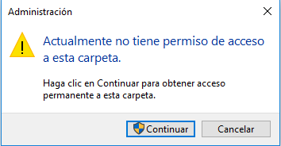**Entrar en una carpeta sin permisos:**

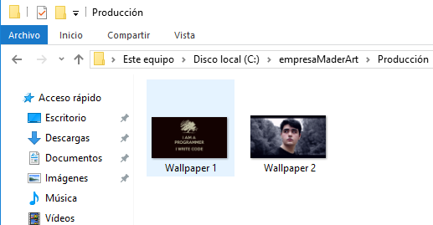**Entrar en una carpeta con permisos:**

Como podemos ver todo funciona correctamente.